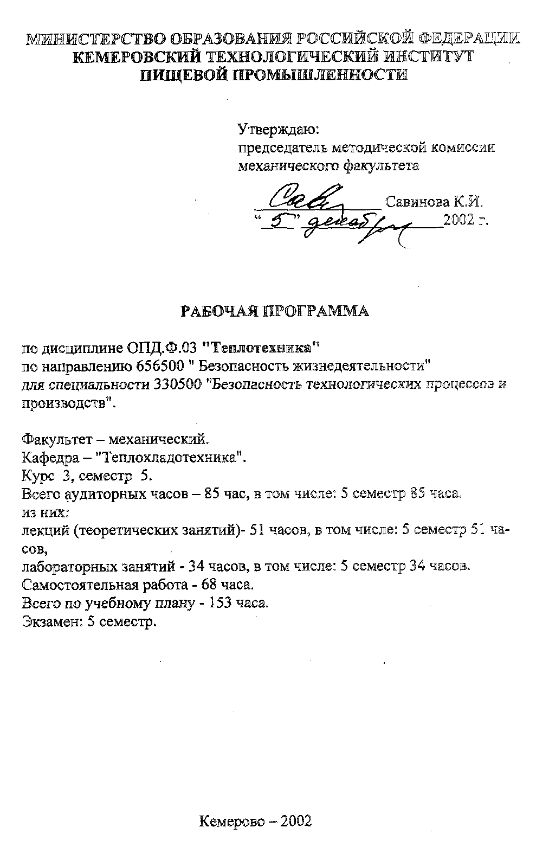
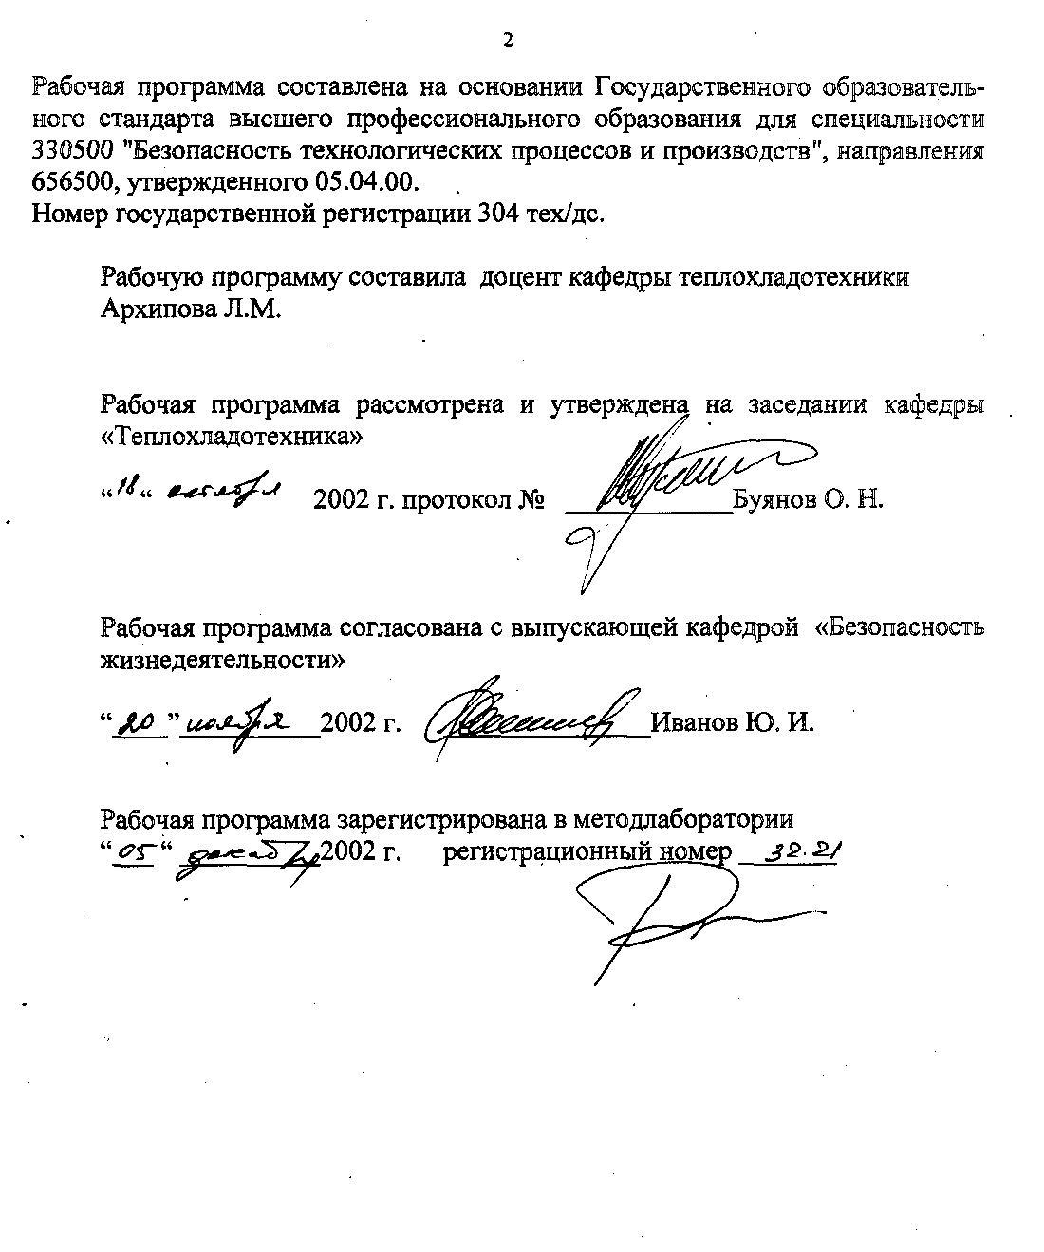

Цели и задачи курса “Теплотехника”:

Курс “Теплотехника” имеет цель дать студентам специальности 330500 необходимые инженеру сведения о характере теплотехнических процессов, их физических основах и методах расчета;
- дать студентам основные сведения об устройстве и работе теплотехнического оборудования, теплогенерирующих устройств, холодильной и криогенной техники;
- сведения об охране окружающей среды и основные направления экономии энергоресурсов.
1.1. Знания, приобретаемые студентами при изучении дисциплины:
- Связь с другими отраслями знаний, основные понятия и определения, смеси рабочих тел, законы термодинамики, термодинамические процессы и циклы, реальные газы и пары, термодинамика потоков, фазовые переходы, химическая термодинамика.
- знание основ теории теплообмена: теплопроводность, конвекция, излучение, теплопередача;
- основы массообмена, тепломассообменные устройства, топливо и основы горения, теплогенерирующие устройства, холодильная и криогенная техника. Применение теплоты в отрасли. Охрана окружающей среды, основы энергосбережения, вторичные энергоресурсы. Основные направления экономии энергоресурсов.
1.2. Основные навыки, приобретаемые студентами при изучении дисциплины:
- умение выполнять термодинамические расчеты процессов с различными рабочими телами;
- умение производить тепловые расчеты устройств и аппаратов, применяющихся в пищевой промышленности.
2. Содержание дисциплины

2.1. Лекционный курс

Номер темы | Наименование раздела, краткое содержание темы | Кол  часов | Се-местр | Примечание
1 | 2 | 3 | 4 | 5
1. | Предмет теплотехники. Связь с другими отраслями знаний. Основные понятия и определения. Параметры и функции состояния. Измерение давления и температуры. | 2 | 5
2. | Теплоемкость. Уравнение Майера. Внутренняя энергия, теплота и работа.  Первый закон термодинамики.. Энтальпия, энтропия. р-v, Т-s диаграммы, их свойства. | 2 | 5
3 | Смеси рабочих тел. Способы задания газовых смесей. | 4 | 5 | Сам раб
4 | Термодинамические процессы рабочих тел. Графическое изображение процессов в p-v и T-s диаграммах. | 2  4 | 5 | Сам раб
5 | Термодинамические циклы. Второй закон термодинамики. КПД цикла, холодильный и отопительный коэффициенты. Прямой и обратный циклы Карно. | 2  2 | 5 | Сам раб
6 | Термодинамический анализ теплотехнических устройств. Двигатели внутреннего сгорания. | 2  2 | 5 | Сам раб
7 | Реальные газы и пары. Фазовые переходы. Водяной пар. Определение параметров воды и водяного пара по таблицам и h-s диаграмме водяного пара. | 4  2 | 5 | Сам раб
8. | Циклы паросиловых установок. Цикл Ренкина. Изображение цикла в р-v, Т-s и h-s диаграммах. Анализ цикла. | 2  4 | 5 | Сам раб
9. | Термодинамика потоков. Истечение и дросселирование газов и паров. Изменение параметров в адиабатном дросселировании. | 2  2 | 5 | Сам раб
10 | Влажный воздух и его характеристики. Н-d-диаграмма. Процессы с влажным воздухом. | 2 | 5
1 | 2 | 3 | 4 | 5
11 | Химическая термодинамика. | 2  2 | 5 | Сам раб
12 | Теория теплообмена. Механизмы и виды теплообмена.. Теплопроводность. Закон Фурье. Коэффициент теплопроводности. Условия однозначности. | 2 | 5
13 | Теплопроводность через плоские и цилиндрические стенки. | 2 | 5
14 | Конвекция. Теория подобия. Критериальные уравнения конвективной теплоотдачи. | 4  2 | 5 | Сам раб
15 | Излучение. Основные законы лучистого теплообмена. Теплообмен излучением системы тел с плоскопараллельными поверхностями, теплообмен между телом и окружающей средой, Теплообмен при наличие экранов. | 4 | 5
16 | Теплопередача. Интенсификация теплообмена. | 2 | 5
17 | Основы массообмена. Тепломассообменные устройства. Теплообменные аппараты. Основные схемы движения теплоносителей в теплообменниках. Средний температурный напор. Основы теплового расчета теплообменных аппаратов. | 4  2 | 5 | Сам раб
18 | Холодильная и криогенная техника. Термодинамические основы искусственного охлаждения. Хладагенты, их свойства. Теоретический цикл паровой компрессорной холодильной машины.. | 4 | 5
19 | Топливо и основы горения. Теплогенерирующие устройства. Применение теплоты в отрасли. | 4 | 5
20 | Охрана окружающей среды. Основы энергосбережения. Вторичные энергетические ресурсы. Основные направления экономии энергоресурсов. | 3  2 | 5 | Сам раб

2.2. Лабораторные занятия

Порядковый номер, наименование темы лабораторного занятия | Кол.  часов | Номер соответств темы лекционного материала | Семестр | Приме-чание
1 | 2 | 3 | 4 | 5
1. Измерение температуры и давления. | 2  2 | 1 | 5 | Сам раб
2. Построение участка нижней пограничной кривой для воды. | 2  3 | 7 | 5 | Сам раб
3.Защита лабораторных работ. | 2  6 |  | 5 | Сам р
4. Исследование влажного воздуха. Определение характеристик влажного воздуха по h-d диаграмме. | 4  4 | 10 | 5 | Сам раб
5.Защита лабораторных работ. | 2  5 |  | 5 | Сам р
6. Определение коэффициента теплопроводности материала методом цилиндрического слоя. | 4  3 | 12-13 | 5 | Сам раб
7. Определение коэффициента теплоотдачи горизонтальной трубы при свободном движении воздуха. | 4  3 | 14 | 5 | Сам раб
8. Определение степени черноты твердого тела. | 4  3 | 15 | 5 | Сам раб
9. Защита лабораторных работ. | 4  3 |  | 5 | Сам раб
10. Устройство и работа котельного агрегата. | 4  4 | 19 | 5 | Сам раб
11. Защита лабораторных и расчетно-графических работ. | 4  4 |  | 5 | Сам раб

3. Формы текущего контроля процесса обучения

Текущий контроль над работой студентов заключается в защите выполненных лабораторных и расчетно-графических работ, проверке домашних заданий.
4. Учебно-методические материалы по дисциплине

4.1. Основная и дополнительная литература
Порядковый номер и биб-лиографическое описание рекомендуемого источника литературы | Шифр биб-лиотеки  КемТИПП | Планируемое число  студентов | Число эк-земляров, выделяемое на поток
1 | 2 | 3 | 4
Основная литература
1. Теплотехника /Под ред. Баскакова А.П. М.: Энергоиздат, 1991.- 223 с. | 621.1.Т34 | 40 | 40
2.Теплотехника /под ред. Сушкина И.Н. М.: Металлургия, 1973 | 621.1.Т36 | 40 | 15
2. Нащокин В.В. Техническая термодинамика и теплопередача. - М.: Высшая школа, 1990.-469 с. | 621.1.Н.37 | 40 | 15
3. Холодильная техника /Под ред. В.Ф.Лебедева.-М.: Агропромиздат, 1986.-335 с. | 661.59.Х57 | 40 | 5
4. Буянов О.Н. Тепло - и хладоснабжение предприятий пищевой промышленности. Учебное пособие в двух частях (Ч.1, Ч.2). -Кемерово, 2001.-222 с. |  | 40 | 20
4. Рабинович О.М. Сборник задач по технической термодинамике. Изд. 4.- М.: Машиностроение, 1973. | 636.Р.12 | 40 | 10
6. Сборник задач по процессам теплообмена пищевой и холодильной промышленности /под ред. Данилова Г.Н. – М: Агропромиздат, 1986. | 621.56.С.17 | 40 | 10
Дополнительная литература
1 | 2 | 3 | 4
1. Техническая термодинамика/ Под ред. Крутова В.И. - М.: Высшая школа, 1981 | 621.1.Т.38 | 40 | 12
2. Пожарная теплофизика. М.: Энергия, 1978.- 260 с. | 621.1.  72 | 40 | Для работы в читальном зале 1
1 | 2 | 3 | 4
3. Лариков Н.Н. Теплотехника. М.: Стройиздат, 1985.-  432 с. | 621.1.-Л25 | 40 | Для работы в читальном зале  3

4.2. Методические разработки кафедры

Порядковый номер и библиографическое описание рекомендуемого источника литературы | Шифр биб-лиотеки  КемТИПП | Планируемое число студентов | Число эк-земляров, выделяемое на поток
1 | 2 | 3 | 4
1. Тепломассоперенос Методические указания к практическим занятиям. Третьякова Н.Г. - Кемерово, 1993.-24 с. | 621.1.1.66 | 40 | Для работы в читальном зале  25
2. Буянов О.Н., Архипова Л.М., Лифенцева Л.В. Определение параметров воды и водяного пара /Лабораторный практикум. - Кемерово, 1999.-67с. | 621.Т.34 | 40 | Для работы в читальном зале  8
3. Архипова Л.М., Третьякова Н.Г., Лифенцева Л.В. Теплохладотехника. Метод. указания и задания к РГР для студентов дневного обучения технолог. спец.-- Кемерово, 2000.- 20 с. | 625.56.А.87 | 40 | Для работы в читальном зале  10
4. Тепломассоперенос и термодинамика /Лабораторный практикум. - Кемерово, 2000.-75с. | 536.Т.34 | 40 | Для работы в читальном зале  10

